Voucher

1. Работа выполняется в готовом проекте. **Сохранить модуль с именем LastName_ Voucher_№, а не www или как то еще.**
2. Структура сайта должна быть правильная.
3. Ссылки должны работать как для отдельного модуля.
4. Оформление заявки - страница order.php.
5. Продолжение оформления - bill.php.
6. Итоговые данные - basket.php.
7. Страницы выполнены с использованием любого вида шаблона.
8. Для отправки почты сайт должен быть размещен на хостинге.
9. Записывается в файл ***basket.txt***.
10. После удачной/неудачной отправки и записи в файл на странице выводится сообщение.
11. ***На главной*** странице форма авторизации. **Логин admin, пароль 123**.  
    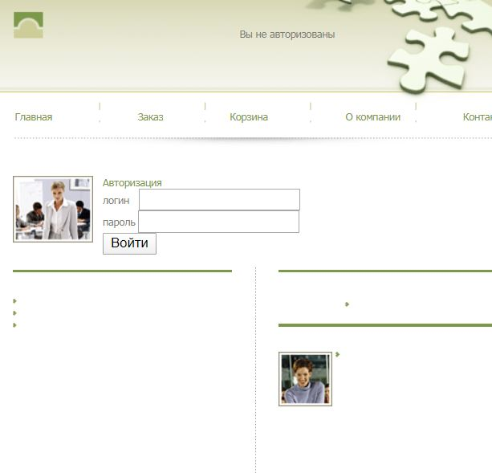
12. Если нет авторизации, страница заказа пустая.
13. На странице ***Order.php***, ***Bill.php***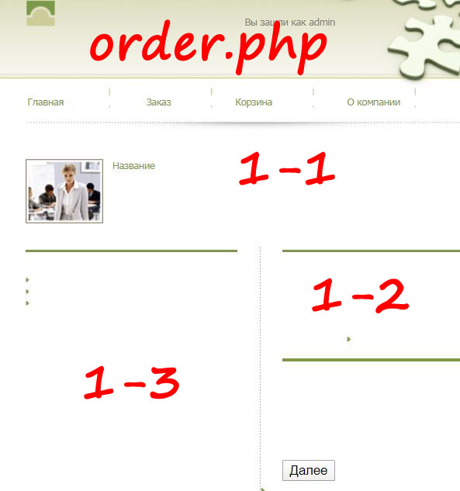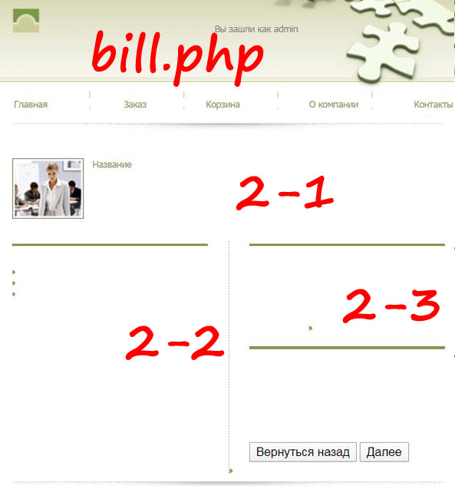
14. Страница basket.php. Можно добавить кнопку, чтобы потом прочитать из файла.
15. Лучше сделать две кнопки: ***Отправить на почту и записать в файл*** и просто ***Записать в файл***, чтобы можно было проверить и на локальном сервере.

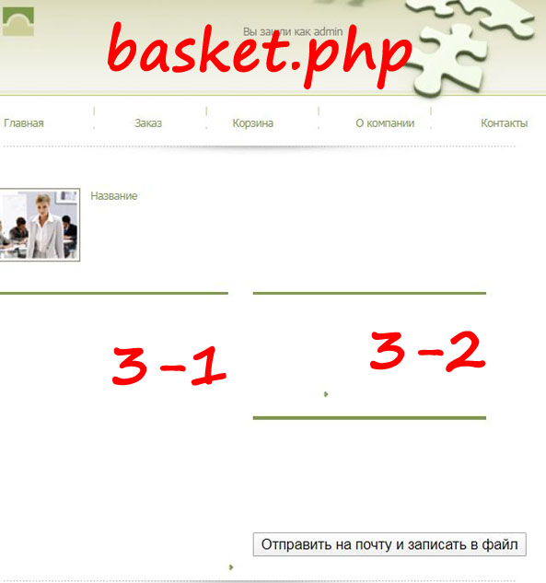

# Вариант 1. Туристическая путевка.

1. **Страница order.php**
   1. Тип путевки (выпадающий список): круиз, сафари, гастротур. **(1-1)**

|  |  |  |
| --- | --- | --- |
| Тип | Цена, базовая | Описание |
| круиз | 2000 | На большом теплоходе ... |
| сафари | 3000 | В жаркой пустыне ... |
| гастротур | 1000 | Этнические рестораны ... |

* 1. Контактные данные: Имя, телефон, почта. **(1-2)**
  2. Вид питания (радиокнопки) **(1-3)**

|  |  |  |
| --- | --- | --- |
| Вид питания | Стоимость | Время |
| завтрак | 10 | с 8-00 до 10-00 |
| ужин | 20 | с 19-00 до 22-00 |
| пансион | 50 | добавляется обед с 13-00 до 15-00 |

* 1. Кнопка ***Далее***

1. **Страница bill.php**, страна и дополнительные услуги зависят от выбранного типа путевки
   1. Страна основного пребывания (радиокнопки): **(2-1)**

|  |  |  |  |
| --- | --- | --- | --- |
| тип путевки | страна | | |
| круиз | Италия (+200) | Хорватия (+100) | Швеция (+300) |
| сафари | Кения (+500) | Марокко (+300) | ЮАР (+800) |
| гастротур | Дания (+50) | Норвегия (+100) | Франция (+80) |

* 1. Дополнительные услуги (флажки-переключатели): **(2-2)**

|  |  |  |  |
| --- | --- | --- | --- |
| тип путевки | круиз | сафари | гастротур |
| Название | развлечения | экскурсии | места |
|  | сауна(+50) | кормление животных(+100) | местный рынок(+50) |
|  | бассейн(+100) | фотоохота(+50) | приготовление еды(+200) |
|  | бар(+200) | разделывание туши(+200) | виноферма(+100) |

* 1. Поле количество дней **(2-3)**
  2. Кнопки ***Вернуться назад*** и **Далее**

1. **Страница basket.php**.
   1. Выводится вся полученная информация в приличном виде с ценами. **(3-1)**
   2. Выводится итоговая сумма (только стоимость еды зависит от количества дней). **(3-2)**
   3. Одна кнопка ***Отправить по почте и записать в файл***.
   4. Информация для отправки по почте: **Дата+время**, имя, почта, тип тура, страна, итоговая сумма. Но можно указать и всю полученную информацию.

# Вариант 2. Автосалон.

1. **Страница order.php** 
   1. Тип услуги (выпадающий список): прокат, продажа, лизинг. **(1-1)**

|  |  |  |
| --- | --- | --- |
| Тип | Цена, базовая | Описание |
| прокат | 100 | Прокат на несколько дней |
| продажа | 500 | Комиссионные услуги |
| лизинг | 2100 | от 30 дней |

* 1. Контактные данные: Имя, телефон, почта. **(1-2)**
  2. Дополнительные опции (флажки-переключатели) ) **(1-3)**

|  |  |  |
| --- | --- | --- |
| Вид опции | Стоимость | Характеристики |
| кожаный салон | +50 | натуральная кожа ... |
| подогрев сидений | +30 | только передние ... |
| люк | +100 | полностью прозрачный ... |

* 1. Кнопка ***Далее***

1. **Страница bill.php**, марка машины и ююююю зависят от типа услуги
   1. Страна основного пребывания (радиокнопки): **(2-1)**

|  |  |  |  |
| --- | --- | --- | --- |
| тип услуги | марка машины | | |
| прокат | Peugeot (+200) | Lada Priora (+100) | Nissan (+300) |
| продажа | Citroen (+500) | Skoda (+300) | Lexus (+800) |
| лизинг | Kia (+50) | Honda (+100) | Mazda (+80) |

* 1. Предварительная подготовка (флажки-переключатели): **(2-2)**

|  |  |  |  |
| --- | --- | --- | --- |
| тип услуги | прокат | продажа | лизинг |
| Название | А1 | А2 | А3 |
|  | бензин(+50) | полировка(+100) | бензин(+50) |
|  | шины(+100) | чистка салона(+50) | чистка салона(+200) |
|  | омыватель(+200) | ТО(+200) | чистка двигателя(+100) |

* 1. Поле количество дней для проката и лизинга. Для продажи поле флажок: ускоренное оформление или нет. **(2-3)**
  2. Кнопки ***Вернуться назад*** и **Далее**

1. **Страница basket.php**.
   1. Выводится вся полученная информация в приличном виде с ценами.
   2. Выводится итоговая сумма (для проката и лизинга базовая стоимость услуги зависит от количества дней, для продажи при ускоренном оформлении базовая цена увеличивается в два раза).
   3. Одна кнопка ***Отправить по почте и записать в файл***.
   4. Информация для отправки по почте: **Дата+время**, имя, почта, тип услуги, страна, итоговая сумма. Но можно указать и всю полученную информацию.